Trace la route que doit prendre la voiture.
Attention : démarre au feu vert et arrête-toi au feu rouge !

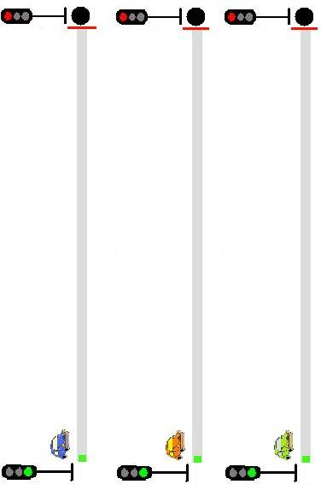

E.T.I Stop

Trace la route que doit prendre chaque voiture.
Attention : démarre au point vert et arrête-toi au point rouge !

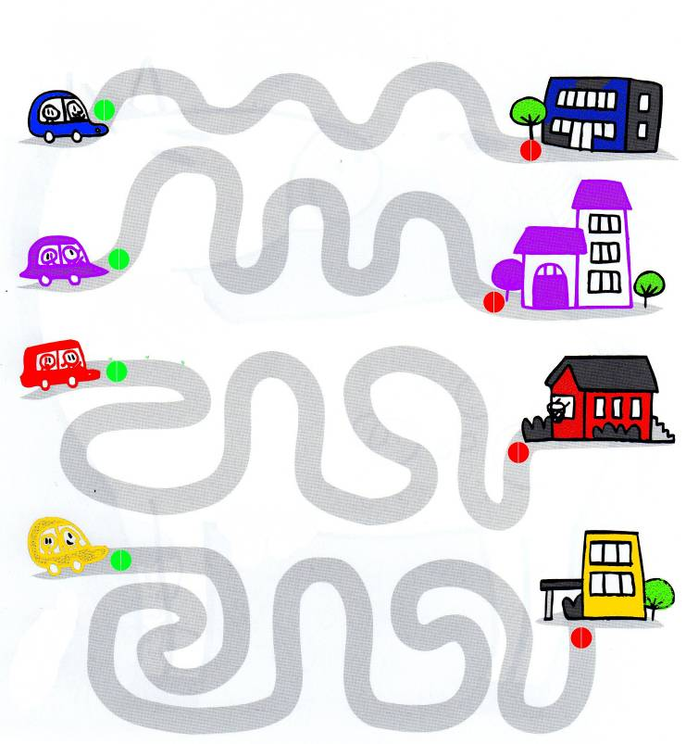

E.T.I Stop

